***Η Ελιά- το λάδι***

Μπορείτε να δείτε παρακάτω εικόνες για την ελιά και το λάδι!

**Το λάδι**

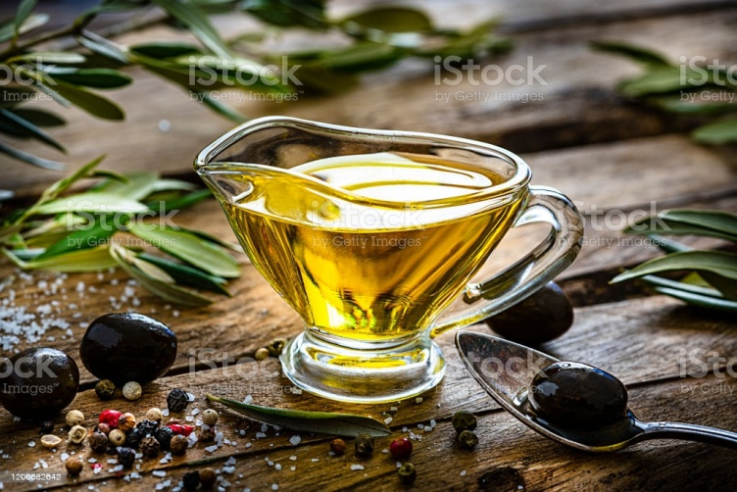

**Ένα κλαδί ελιάς**

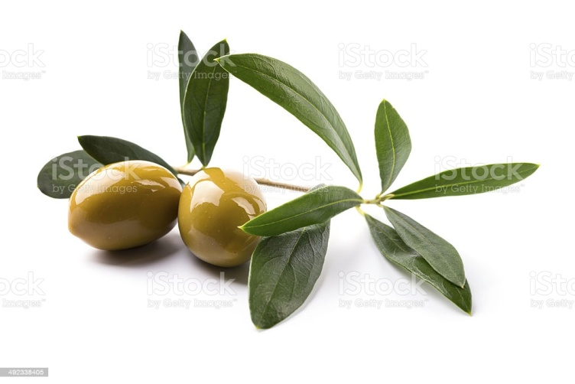

**Η Ελιά**

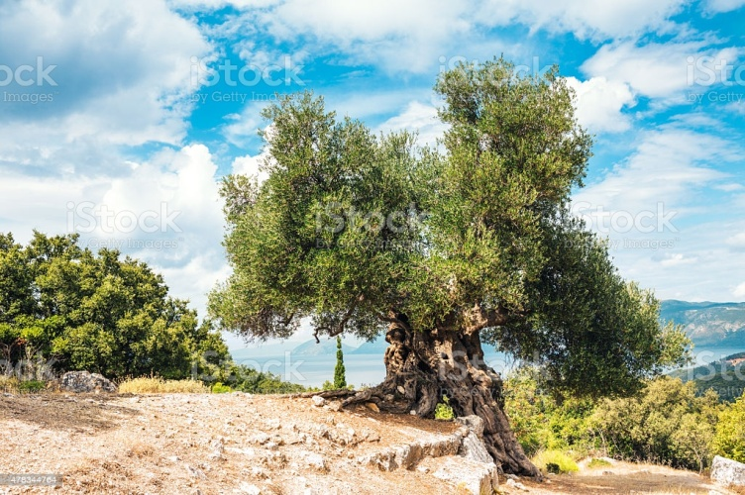

**Οι ελιές**

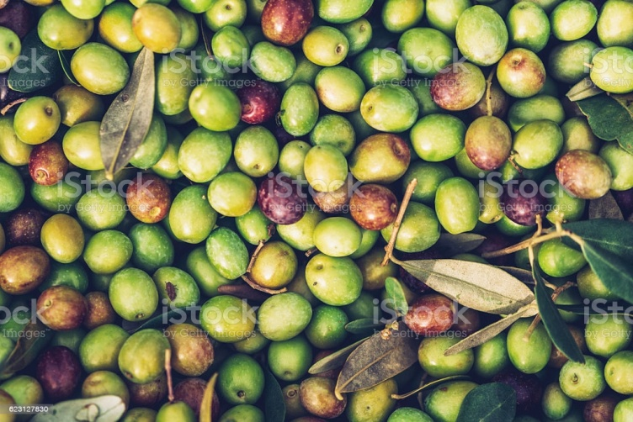

**Κλαδιά ελιάς**

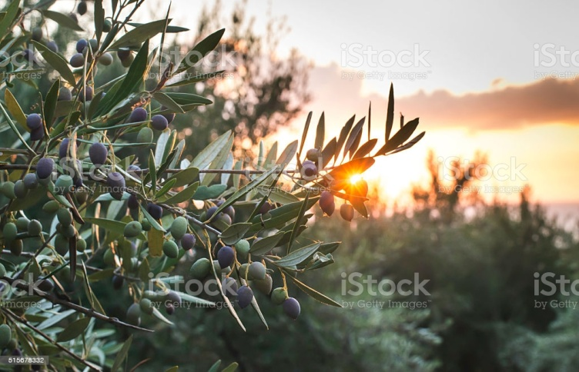

**Ο ελαιώνας**

